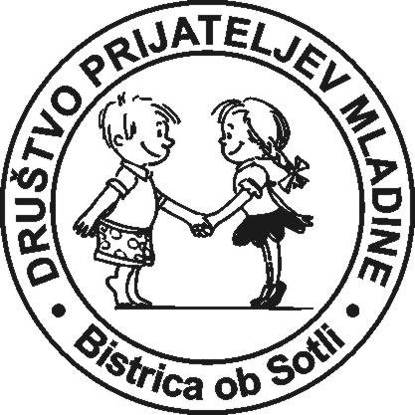
Društvo prijateljev mladine Bistrica ob Sotli vabi na

IZLET NA ROGLO
Kdaj: 31.10.2015, odhod ob 8. uri, OŠ Bistrica ob Sotli

Program: Dobrodošlica z domačimi buhteljni, čajem in kavo, jutranja aerobika za mlade in malo manj mlade, pohod do Koče na Pesku (3 km v eno smer primerne hoje za družine), kosilo v novem Hotelu Natura, spust po adrenalinskem sankališču, ogled cerkve, športne aktivnosti v športni dvorani. V primeru slabega vremena bodo namesto pohoda organizirane družinske igre v športni dvorani.

Cena izleta: odrasli 10 €, otorci 3 €

Prijavite se lahko do 28.10.2015 preko facebook-a, v trgovini MM tehnika ali na tel: 041/736-180 (Andreja).

Vljudno vabljeni!

